Практическое занятие №28.2
ГР-28 Выполнение рабочих чертежей деталей. Выполнение рабочего чертежа редуктора формате А-2
Пример выполнения рабочих чертежей деталей
по чертежу вида общего
На рис. 1.15 – 1.35 подробно представлена сборочная единица на примере червячного редуктора. Приведен его сборочный чертеж со спецификацией, чертежи входящих в него нестандартных деталей, а также трехмерные изображения всего узла и деталей к каждому чертежу.
На рис. 1.15 показаны 3-х мерные изображения входящих в сборочную единицу всех нестандартных (оригинальных) деталей согласно спецификации, приведенной на рис. 1.17, и их относительное положение перед сборкой узла . Собранным узел изображен на сборочном чертеже вместе с входящими в него стандартными изделиями на рис. 1.16.
Редуктор содержит корпус 1, в отверстии которого установлен червяк 2 с возможностью вращения и являющийся ведущей деталью передачи. Ниже в цилиндрической полости корпуса расположено червячное колесо 3, зубчатый венец которого находится в зацеплении с винтовой поверхностью червяка.
Червячное колесо закреплено на ведомом валу 4. Вал одним концом установлен с возможностью вращения в сквозном отверстии, выполненном в приливе на тыльной стороне корпуса.
Для связи редуктора с двигателем предназначена ременная передача, шкив 5 которой установлен па выходном конце червяка. Для передачи движения на рабочий механизм предназначен кулачок 6, закрепленный на выходном конце ведомого вала.
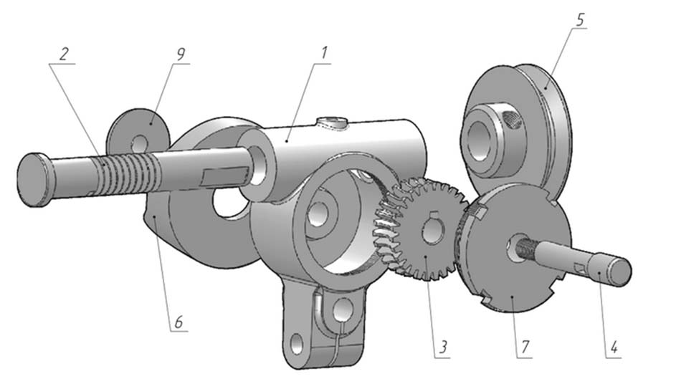

Рис 1.15. Трехмерное изображение сборочной единицы редуктора

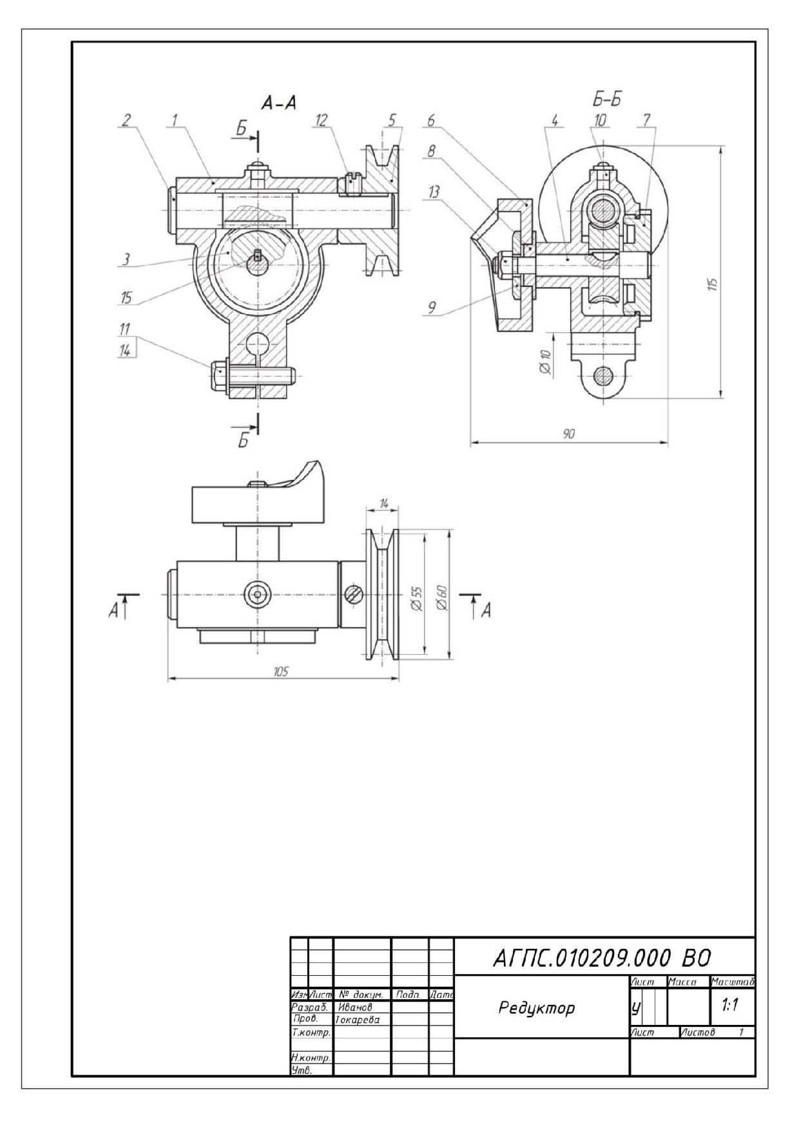

Рис 1.16. Чертеж общего вида сборочной единицы редуктора

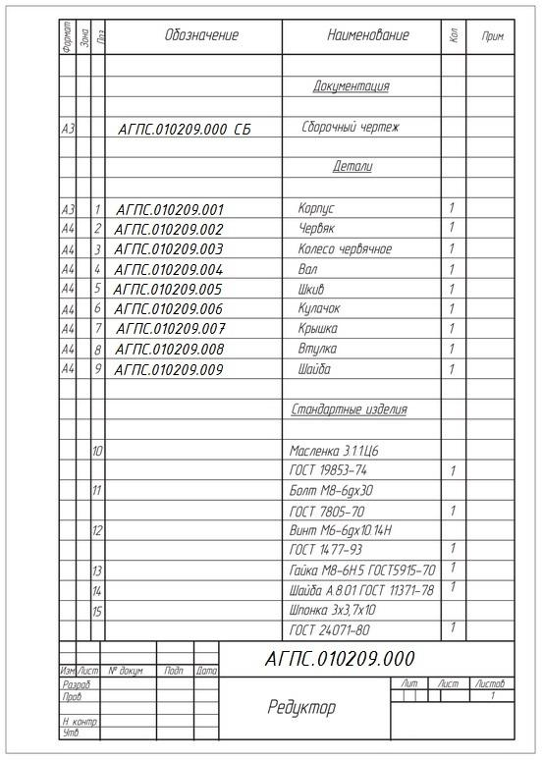

Рис 1.17. Спецификация сборочной единицы редуктора

Полость корпуса для удержания в нем смазки закрыта крышкой 7, ввинченной в резьбовое отверстие на его лицевой стороне. В крышке имеется отверстие для опирания второго конца ведомого вала 4.
Крепление кулачка на выходном конце ведомого вала обеспечивают его защемлением между буртиком втулки 8, упирающейся в ступень вала с одной стороны, и шайбой 9, упирающейся в навинченную на вал гайку 13 с другой стороны.
Крепление шкива на выходном конце червяка обеспечивает ввинченный в ступицу шкива установочный винт 12. Шайба 14 обеспечивает большую площадь опоры шестигранной головки болта, предохраняя контактирующие поверхности от смятия.
Сегментная шпонка 15 обеспечивает фиксирование червячного колеса с ведомым валом для их совместного вращения.
Работает устройство следующим образом. Вращение от двигателя посредством ременной передачи и ее шкива 5 передается па червяк 2 и далее, благодаря зубчатому зацеплению, на червячное колесо 3. Червячное колесо вращает ведомый вал 4 и кулачок 6. Фигурная рабочая поверхность кулачка обеспечивает преобразование вращения кулачка в поступательное движение контактирующей с ней детали рабочего механизма по определенному закону.

1.5. Чтение рабочих чертежей деталей редуктора
Прежде чем приступить к работе по выполнению чертежей деталей, необходимо прочесть чертеж ВО, определить положение входящих в изделие деталей, уяснить назначение выполненных на деталях конструктивных элементов и положение всех элементов на чертеже (рис. 1.16).
- рассматриваемом примере по чтению чертежей деталей способствуют трехмерные изображения каждой из них, прилагаемые к чертежам.
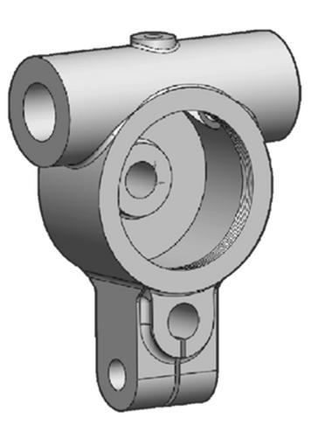
Корпус 1 (рис. 1.18, 1.19) представляет собой объемную деталь сложной формы, которая продиктована его внутренней конструкцией – цилиндрической полостью под червячное колесо 3, приливом в верхней части под отверстие для размещения червяка 2 и приливом в нижней части под прорезное крепежное отверстие и отверстие под болт, стягивающий прорезь. С тыльной стороны в задней стенке полости корпуса выполнен прилив под отверстие для ведомого вала 4. Передняя стенка полости отсутствует, чтобы обеспечить возможность размещения внутри полости червячного колеса 3.

Рис 1.18. Трехмерное изображение корпуса

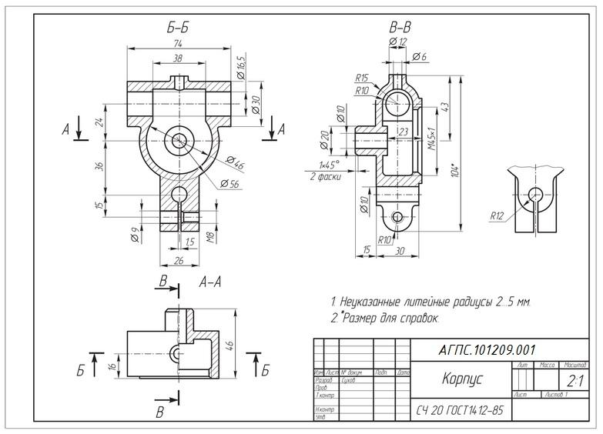

Рис 1.19. Чертеж корпуса

Червяк 2 (рис. 1.20 и 1.21), выполняющий функцию ведущего вала редуктора, представляет собой цилиндрическую деталь, в средней части которой содержится винтовая поверхность. На одном конце детали выполнена лыска для упора установочного винта 12 его гладким концом, а на другом – бурт для упора червяка в торец верхнего прилива корпуса.
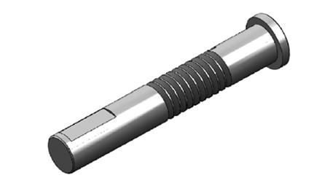
Перед буртом выполнена канавка (проточка) для выхода шлифовального круга, изображенная на выносном элементе увеличено.

Рис 1.20. Трехмерное изображение червяка

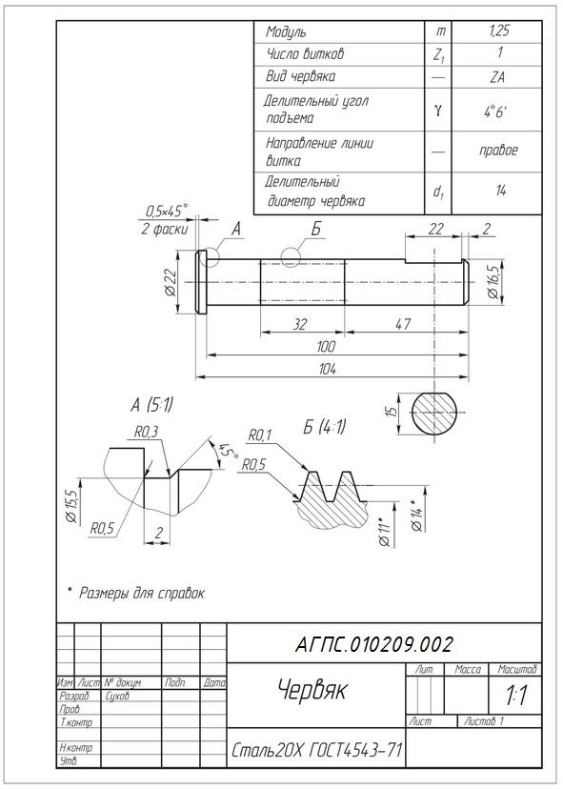

Рис 1.21. Чертеж червяка
Ведомый вал 4 (рис. 1.22 и 1.23), на который посажено червячное колесо, представляет собой цилиндрическую деталь ступенчатой формы, средняя ступень которой предназначена для установки червячного колеса, для чего в ней выполнено углубление (шпоночный паз) под сегментную шпонку 15. Ступень большого диаметра, выполненная на одном конце вала, предназначена для упора в нее червячного колеса 3, а ступень меньшего диаметра – для установки несущих деталей кулачка 6 (втулки 8 и шайбы 9) и удерживающей их гайки 13.
На валу выполнены две канавки (проточки) для выхода шлифовального круга, изображенные увеличено на выносных элементах.
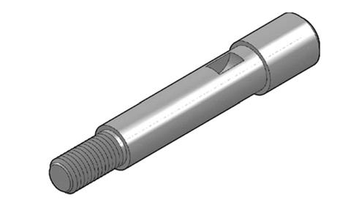

Рис 1.22. Трехмерное изображение вала
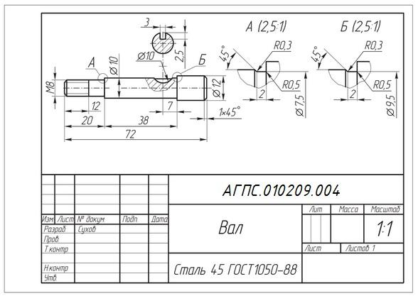

Рис 1.23. Чертеж вала

Шкив 5 (рис. 1.24 и 1.25), обеспечивающий передачу вращения на червяк, представляет собой деталь в форме ступенчатого тела вращения, с рабочей поверхностью в форме канавки для контактирования с приводным ремнем, защемляемым между ними на ступени большего диаметра.
Ступень меньшего диаметра шкива выполняет функцию его ступицы
- содержит радиальное резьбовое отверстие для установочного винта 12. В центре шкива выполнено соосное его рабочей поверхности отверстие для установки шкива на червяке 2.
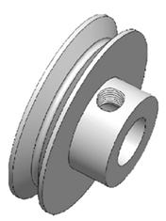

Рис 1.24. Трехмерное изображение шкива

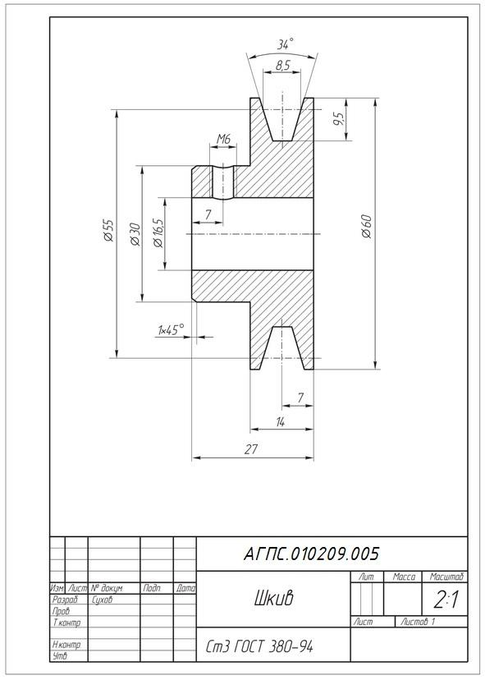

Рис 1.25. Чертеж шкива

Кулачок 6 (рис. 1.26 и 1.27), обеспечивающий передачу движения на рабочий исполнительный механизм (не изображен) и преобразование вращения ведомого вала 4 в поступательное движение. Кулачок представляет собой полую цилиндрическую деталь в форме чаши. В ее торцевой стенке (дне) имеется отверстие под втулку 8, предназначенную для установки кулачка на ведомом валу 4.
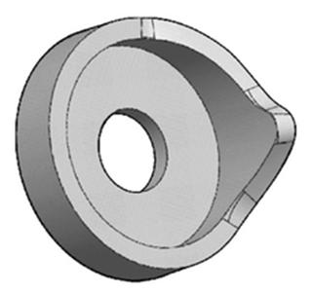

Рис 1.26. Трехмерное изображение кулачка

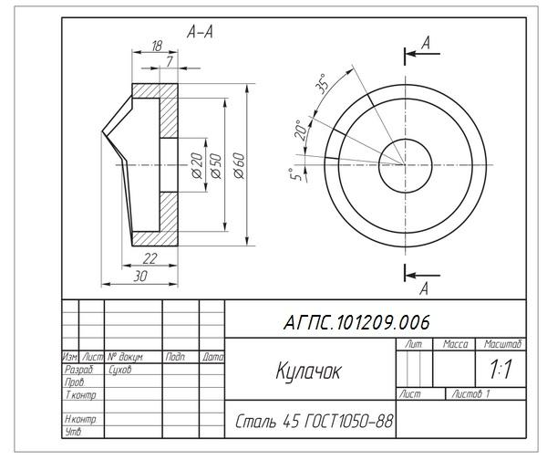

Рис 1.27. Чертеж кулачка
Шайба 9 (рис. 1.28 и 1.29), предназначенная для защемления торцевой стенки кулачка между ней и буртиком втулки 8, представляет собой диск цилиндрической формы с отверстием в центре и фаской с одной стороны.
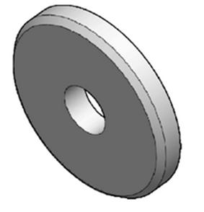

Рис 1.28. Трехмерное изображение шайбы

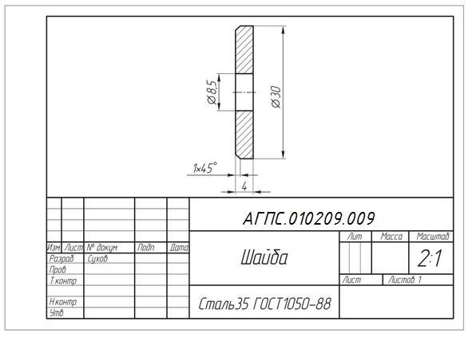

Рис 1.29. Чертеж шайбы

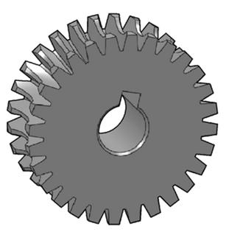
Червячное колесо 3 (рис. 1.30 и 1.31), выполняющее функцию ведомой детали червячной передачи, представляет собой цилиндрический диск с цилиндрическим отверстием в центре и прорезью под сегментную шпонку 15. По периметру диска выполнен зубчатый венец глобоидальной формы для большего охвата его зубьями винтовой поверхности червяка.

Рис 1.30. Трехмерное изображение червячного колеса

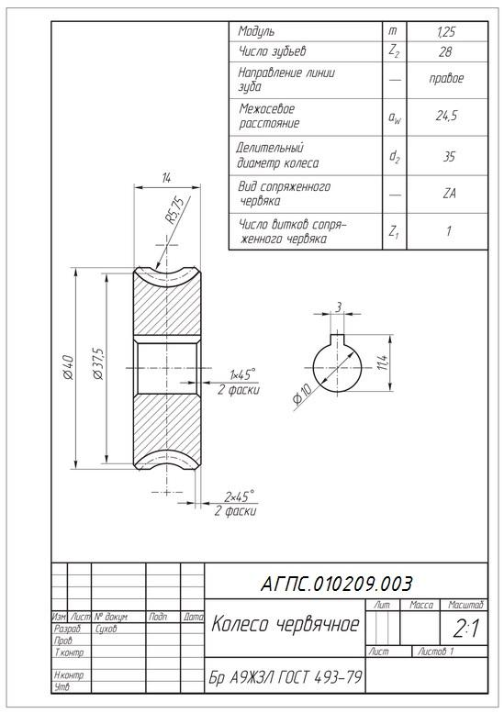

Рис 1.31. Чертеж червячного колеса
Крышка 7 (рис. 1.32 и 1.33), обеспечивающая запирание полости в корпусе 1, представляет собой цилиндрическую деталь в форме ступенчатого диска с отверстием в центре для дополнительного опирания ведомого вала 4. На меньшей ее ступени выполнена резьба для ввинчивания крышки в корпус, а на большей – четыре равномерно расположенные радиальные прорези под ключ.
На крышке выполнены также два технологических элемента – фаска вначале резьбы и канавка (проточка) в ее конце (изображена на выносном элементе увеличено) для выхода резьбонарезного инструмента. Для уменьшения материалоемкости с внутренней стороны крышки выполнена выборка металла.
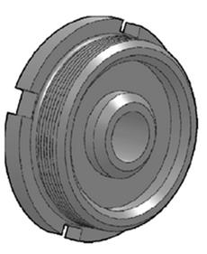

Рис 1.32. Трехмерное изображение крышки

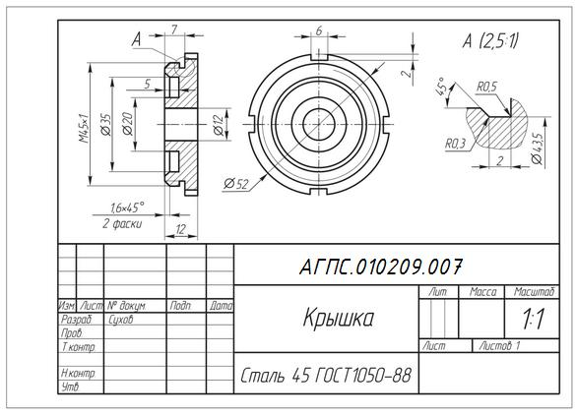

Рис 1.33. Чертеж крышки
Втулка 8, предназначенная для установки кулачка 6 на ведомом валу 4, представляет собой гладкую ступенчатую цилиндрическую деталь с отверстием в центре (рис. 1.34, 1.35). Ступень большего диаметра выполняет функцию буртика, с которым контактирует тыльной стороной торцевая стенка кулачка.
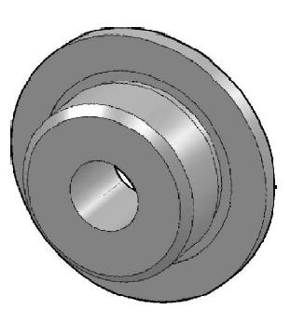

Рис 1.34. Трехмерное изображение втулки

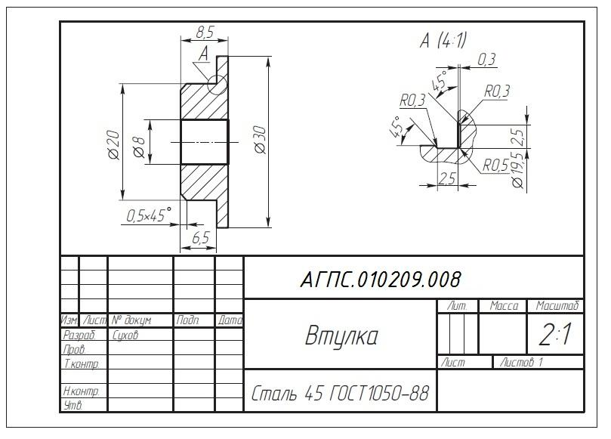

Рис 1.35. Чертеж втулки

2.8.4. Порядок выполнения сборочного чертежа
Следующий этап работы – выполнение сборочного чертежа (рис. 2.13). При его выполнении необходимо руководствоваться требованиями ГОСТ 2.109-73. Сборочным чертежам присваивается шифр СБ, который используется в обозначении основной надписи.
Необходимо выбрать масштаб сборочного чертежа.
Выполнение СБ чертежа целесообразно начинать с черновика на миллиметровой бумаге (масштабная проработка). При работе необходимо использовать схему сборки (рис.2.9), представленную в пояснительной записке к заданию (раздел 2.8.1).
Существенным является выбор основного изображения сборочной единицы. Как правило, оно совпадает с основным изображением корпуса (или другой базовой детали, к которой присоединяются или в которую собираются другие составные части сборочной единицы). Далее нужно выбрать количество необходимых видов.
Завершив масштабную проработку и корректировку СБ чертежа на миллиметровой бумаге, необходимо перенести его на чертежную бумагу, выбрав соответствующий стандартный формат. Следует обратить внимание на плотность чертежа, т.е. на соотношение площади формата и изображений. Чертеж должен быть плотным, т.е. графическая и знако-цифровая информация, выполненная в соответствии со стандартами ЕСКД, должна занимать не менее 80% площади чертежа. В связи с вышеизложенным возможно использование дополнительных форматов.
При выполнении сборочного чертежа руководствуются упрощениями и условностями, изложенными в разделе 2.4 настоящих методических указаний.
Стандартные детали необходимо изображать по размерам, но упрощенно в соответствии с ГОСТ 2.315-68.
Размеры на СБ чертежах можно разделить на две группы:
выполняемые и контролируемые в процессе сборки (крайние положения механизмов, зазоры, расстояния между осями валов, посадки); положение установочных винтов;
справочные (габаритные размеры, включая диапазон изменения любого размера, установочные и присоединительные).
- приведенном примере (рис. 2.13) размеры: 167; 202; 125 – габаритные;
G1⅛; G⅞ – присоединительные; 65; 123 – установочные.
- табл. 2.1 представлены примеры изображения деталей на структурной схеме и упрощенное их исполнение в сборочном чертеже, а так же пример изображения соединения деталей 1 (корпус) и 4 (пробка) в сборочном чертеже.
 | Таблица 2.1
Структурная схема деталей | Изображение детали на сборочном чертеже
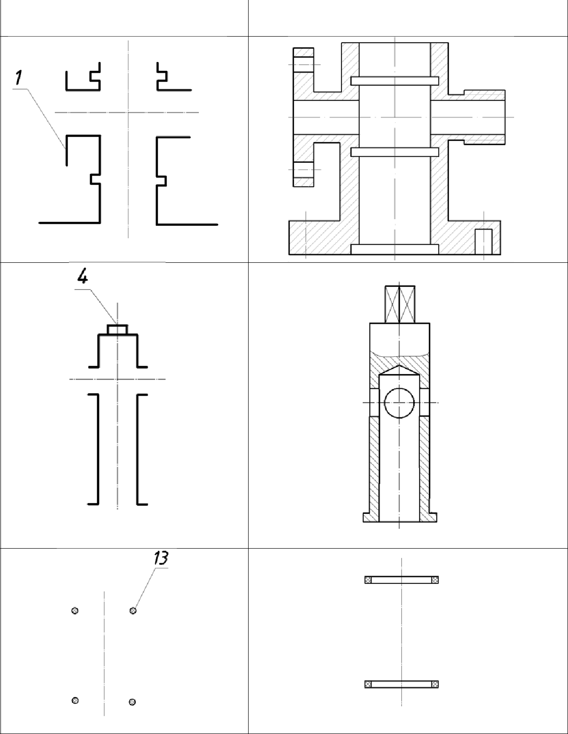 | (упрощено)

Деталь 1 – Корпус, Деталь 4 – Пробка, Деталь 13 – Кольцо (2 шт.),
Деталь 2 - Фланец

Структурная схема деталей | Изображение детали на сборочном чертеже
 | (упрощено)
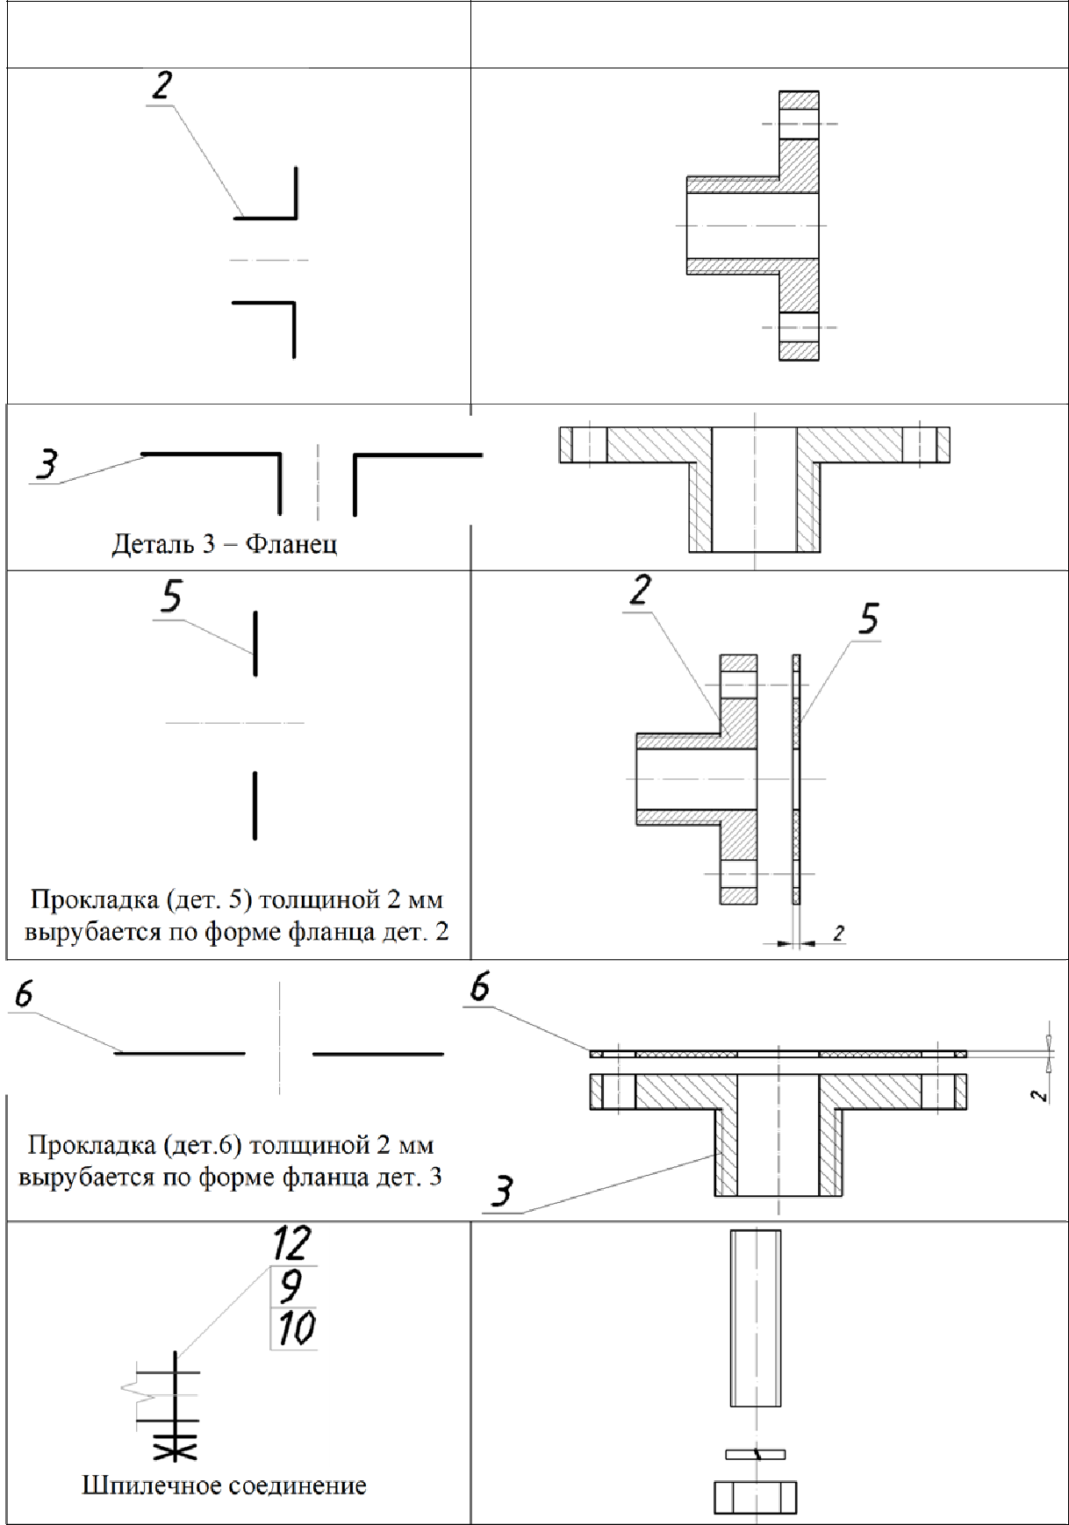

Структурная схема деталей | Изображение детали на сборочном чертеже
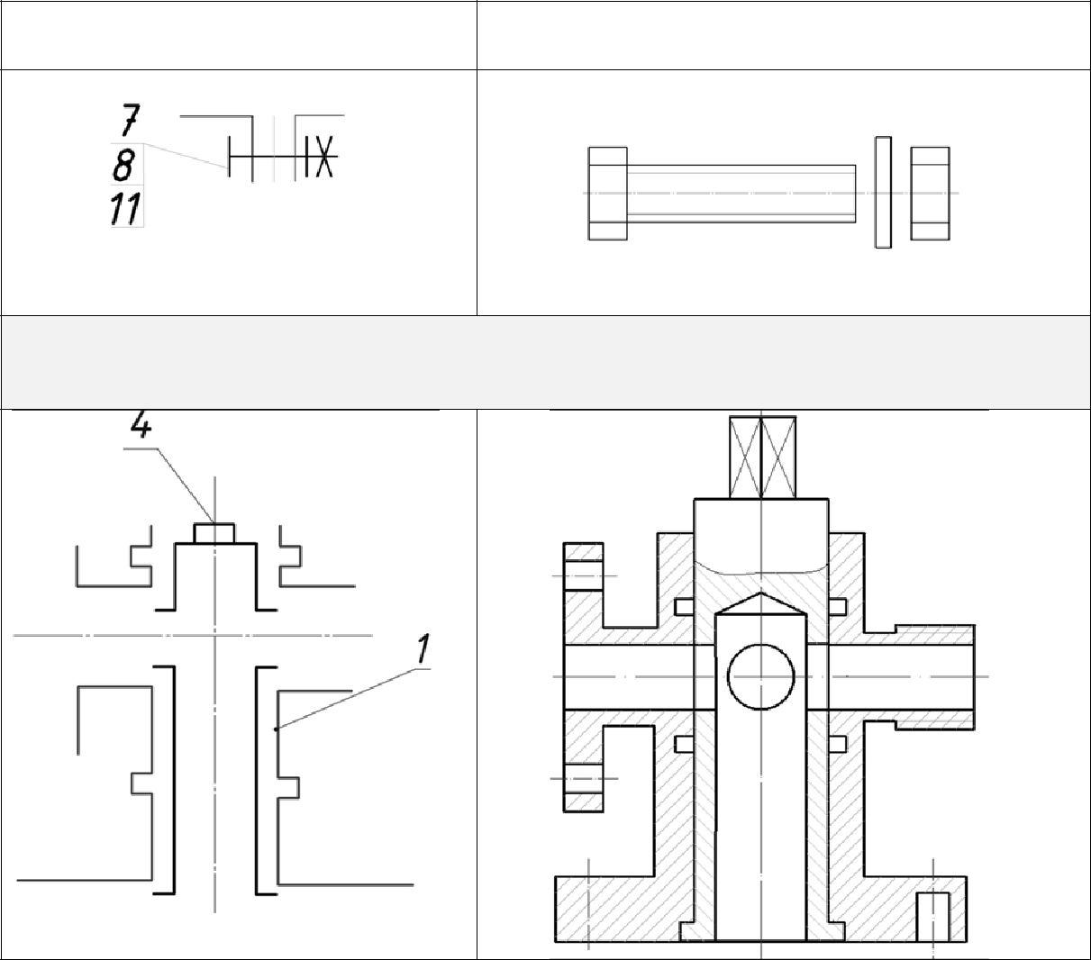 | (упрощено)

Болтовое соединение

Вопросы для самоконтроля

1) Какое назначение имеет сборочный чертеж?
2) Выберите из предложенных основные сведения, помещаемые в спецификации сборочного чертежа?
3) Каким образом принято указывать номер позиции какой-либо детали на сборочном чертеже?
4) Какой способ лежит в основе штриховки в разрезе двух различных смежных деталей?
5) К каким деталям и, в каких случаях применительно на чертеже название «не рассеченные»?
6) Что такое деталирование?
7) Сколько существует видов, и как допускается размещать изображение детали при выполнении сборочного чертежа?
8) Как называются размеры, используемые в сборочных чертежах?
9) Что предполагает чтение сборочного чертежа?
10) Что называют упрощением в чертежах изучаемого типа?

